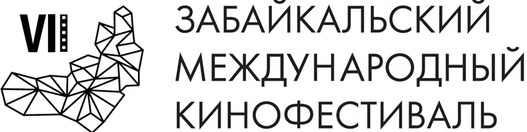

Москва, 25 апреля 2018 года

Живой концерт Антона и Виктории Макарских в рамках VII ЗМКФ

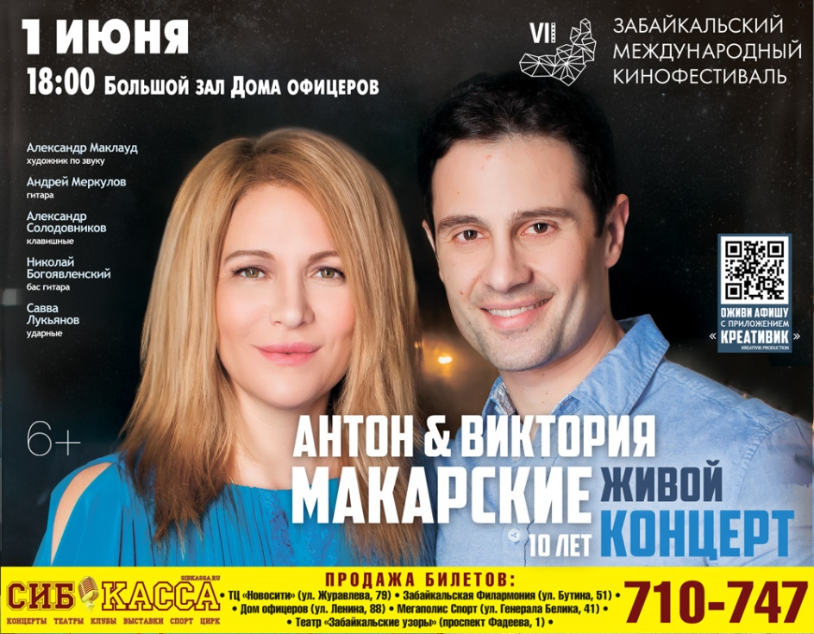

1 июня в 18:00 в Большом зале Дома офицеров состоится живой концерт звездной семейной пары Антона и Виктории Макарских.

Выступление Виктории и Антона Макарских - яркое интерактивное музыкальное действо, выходящее за пределы привычного формата эстрадного концерта и не имеющее аналогов среди проектов российских исполнителей. Их безупречный репертуар состоит из самых красивых и любимых мелодий.

Антон и Виктория являются не только звёздами мюзиклов и телеэкрана, но и идеальной супружеской парой. С первой минуты они влюбляют в себя зал своим тонким чувством юмора, необыкновенными голосами и непосредственным общением с публикой.

Репертуар состоит из самых красивых и любимых мелодий: как написанных специально для Макарских известными авторами – Сергеем Трофимовым, Ириной Дубцовой, Игорем Корнелюком, Максимом Дунаевским, Муратом Насыровым, так и ставших уже легендой – «Обними» и ария «BELLE» из мюзикла «Notre Dame de Paris».

Выступление артистов невероятно поднимает настроение и всегда проходит только вживую в сопровождении талантливых музыкантов. И не случайно концерт называется «ЖИВЫМ», так как именно зрители создают программу вечера и становятся полноценными участниками уникального концерта!

Билеты в кассах города.

Официальный сайт кинофестиваля – www.zmkf.ru.

Организатор кинофестиваля – Ассоциация инициативных граждан по содействию сохранения и развития этнографической культуры Сибири «Забайкальское Землячество».

Кинофестиваль проводится при поддержке Губернатора, Правительства и Министерства Культуры Забайкальского Края.

Информационные партнеры кинофестиваля:

- портал Wday.ru
- проект Андрея Малахова StarHit
- газета «Забайкальский рабочий»
- городской портал «Чита сейчас»
- радио «Сибирь»

Президент кинофестиваля – народный артист РСФСР Александр Михайлов.

